带电粒子在匀强磁场中运动模型分类解析（教案）
授课：陆元谋
归纳带电粒子在磁场中的题目类型，总结得出求解此类问题的一般方法与规律。带电粒子在匀强磁场中做匀速圆周运动解题一般程序是：
- 画轨迹：确定圆心，几何方法求半径并画出轨迹．
2、找联系：轨迹半径与磁感应强度、速度联系；偏转角度与运动时间相联系，时间与周期联系．
3、用规律：牛顿第二定律和圆周运动的规律
模型1 同源异速率同向运动的带电粒子
1. 如图所示，圆形区域内有垂直于纸面向里的匀强磁场，一个带电粒子以速度$v$从$A$点沿直径$\text{AOB}$方向射入磁场，经过$Δt$时间从$C$点射出磁场，$\text{OC}$与$\text{OB}$成60°角。现将带电粒子的速度变为$v$/3，仍从$A$点沿原方向射入磁场，不计重力，则粒子在磁场中的运动时间变为（ ）
A. $\frac{1}{2}$$Δt$ B. 2$Δt$
C. $\frac{1}{3}$$Δt$ D.3$Δt$ 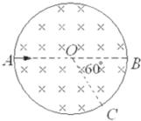

2.空间存在方向垂直于纸面向里的匀强磁场，图中的正方形为其边界。一细束由两种粒子组成的粒子流沿垂直于磁场的方向从O点入射。这两种粒子带同种电荷，它们的电荷量、质量均不同，但其比荷相同，且都包含不同速率的粒子。不计重力。下列说法正确的是（ ）
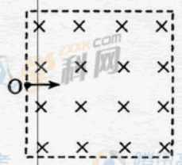
A.入射速度不同的粒子在磁场中的运动时间一定不同
B. 入射速度相同的粒子在磁场中的运动轨迹一定相同
C.在磁场中运动时间相同的粒子，其运动轨迹一定相同
D.在磁场中运动时间越长的粒子，其轨迹所对的圆心角一定越大

24．（18分）有人设计了一种带电颗粒的速率分选装置，其原理如题24图所示，两带电金属板间有匀强电场，方向竖直向上，其中PQNM矩形区域内还有方向垂直纸面向外的匀强磁场。一束比荷（电荷量与质量之比）均为的带正电颗粒，以不同的速率沿着磁场区域的水平中心线O’O进入两金属板之间，其中速率为的颗粒刚好从Q点处离开磁场，然后做匀速直线运动到达收集板。重力加速度为g，，收集板与NQ的距离为，不计颗粒间相互作用。求
（1）电场强度E的大小；
（2）磁感应强度B的大小；
（3）速率为的颗粒打在收集板上的位置到O点的距离。
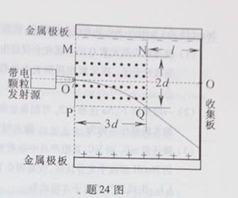
模型2 同源等速率异向运动的带电粒子
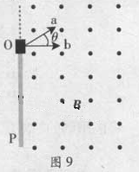
1．如图9，两个初速度大小相同的同种离子a和b，从O点沿垂直磁场方向进人匀强磁场，最后打到屏P上。不计重力。下列说法正确的有（ ）
A．a、b均带正电
B．a在磁场中飞行的时间比b的短
C．a在磁场中飞行的路程比b的短
D．a在P上的落点与O点的距离比b的近

2．如图所示，在匀强磁场中附加另一匀强磁场，附加磁场位于图中阴影区域，附加磁场区域的对称轴OO’与SS’垂直。a、b、c三个质子先后从S点沿垂直于磁场的方向摄入磁场，它们的速度大小相等，b的速度方向与SS’垂直，a、c的速度方向与b的速度方向间的夹角分别为，且。三个质子经过附加磁场区域后能达到同一点S’，则下列说法中正确的有（CD ）
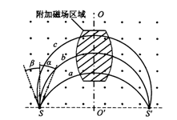
A．三个质子从S运动到S’的时间相等
B．三个质子在附加磁场以外区域运动时，运动轨迹的圆心均 在OO’轴上
C．若撤去附加磁场，a到达SS’连线上的位置距S点最近
D．附加磁场方向与原磁场方向相同

25.(18分)如图所示，在0≤x≤a、o≤y≤范围内有垂直于x0y平面向外的匀强磁场，磁感应强度大小为B。坐标原点O处有一个粒子源，在某时刻发射大量质量为m、电荷量为q的带正电粒子，它们的速度大小相同，速度方向均在x0y平面内，与y轴正方向的夹角分布在0～范围内，己知粒子在磁场中做圆周运动的半径介于到a之间，从发射粒子到粒子全部离开磁场经历的时间恰好为粒子在磁场中做圆周运动周期的四分之一。求最后离开磁场的粒子从粒子源射出时的(1)速度大小；(2)速度方向与y轴正方向夹角正弦。
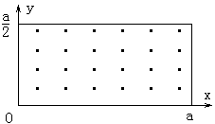

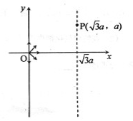
26．（21分）如下图，在区域内存在与xy平面垂直的匀强磁场，磁感应强度的大小为B，在t=0时刻，一位于坐标原点的粒子源在xy平面内发射出大量同种带电粒子，所有粒子的初速度大小相同，方向与y轴正方向的夹角分布在0～180°范围内。已知沿y轴正方向发射的粒子在时刻刚好从磁场边界上点离开磁场。求：
- 粒子在磁场中做圆周运动的半径R及粒子的比荷q／m;[来源:]
- 此时刻仍在磁场中的粒子的初速度方向与y轴正方向夹角的取值范围；[来源:KS5U.COM]
- 从粒子发射到全部粒子离开磁场所用的时间。

模型3 同源异速率异向运动的带电粒子
1． （2008•四川）在x轴上方有垂直于纸面的匀强磁场．同一种带电粒子从O点射入磁场．当入射方向与x轴的夹角α=45°时．速度为v₁、v₂的两个粒子分别从a、b两点射出磁场，如图所示．当α为60°时，为了使粒子从ab 的中点c射出磁场，则速度应为（ ）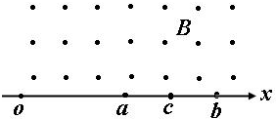
A．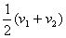 B．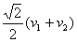 C．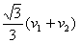 D．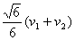
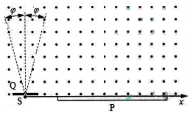
2．（１５分）磁谱仪是测量$α$能谱的重要仪器。磁谱仪的工作原理如图所示，放射源Ｓ发出质量为m、电量为q的粒子沿垂直磁场方向进入磁感应强度为Ｂ的匀强磁场，被限束光栏Ｑ限制在２$ϕ$的小角度内，$α$粒子经磁场偏转后打到与束光栏平行的感光片Ｐ上。（重力影响不计）
（１）若能量在Ｅ∽Ｅ＋ΔＥ（ΔＥ>0，且ΔＥ<<Ｅ）范围内的$α$粒子均垂直于限束光栏的方向进入磁场。试求这些$α$粒子打在胶片上的范围Δx₁ .
(2)实际上，限束光栏有一定的宽度，$α$粒子将在２$ϕ$角内进入磁场。试求能量均为Ｅ的$α$粒子打到感光胶片上的范围Δx₂
模型4 同源等速率同向运动的带电粒子（略）

